Boletín N° 14.194-04

Proyecto de ley, iniciado en moción de los Honorables Senadores señor Bianchi, señora Provoste, y señores Alvarado, Elizalde y Navarro, que exime del requisito de realizar práctica laboral o profesional a los estudiantes de especialidades asociadas al turismo, hotelería y gastronomía.

A. IDEA MATRIZ.

Con el objeto de mitigar los efectos académicos derivados del estado de excepción constitucional de catástrofe por calamidad pública decretado a causa del COVID-19 el presente proyecto de ley propone permitir a los estudiantes de especialidades asociadas al turismo y la hotelería a obtener sus títulos técnicos o profesionales sin el requisito de práctica laboral o profesional, según sea el caso.

B. FUNDAMENTOS.

l. Los nuevos brotes de coronavirus, no solo en el país, sino que también en toda Latinoamérica han puesto en alerta al sector del turismo, el cual incluye a los restaurantes y hoteles. Las deudas del año pasado, los pagos de arriendos, las obligaciones contractuales con sus trabajadores, además de otros deberes financieros, dan cuenta que los espacios destinados a los estudiantes en práctica serán escasos y en ocasiones nulos.

2. El retroceso de muchas comunas a la Fase 1 del Plan Paso a Paso implica un impacto en todo el país y no solamente en las comunas que las padecen. El turismo interregional disminuirá de maneras sustancial en el corto y mediano plazo.

3. A lo anterior es correcto agregar las pésimas cifras que entregó el Banco Central en sus estudios sobre "Evolución de la actividad económica en el año 2020" contenido en el informe de "CUENTAS NACIONALES DE CHILE"

Resultados III-2020 y Anuario 2020, PIB-Origen:

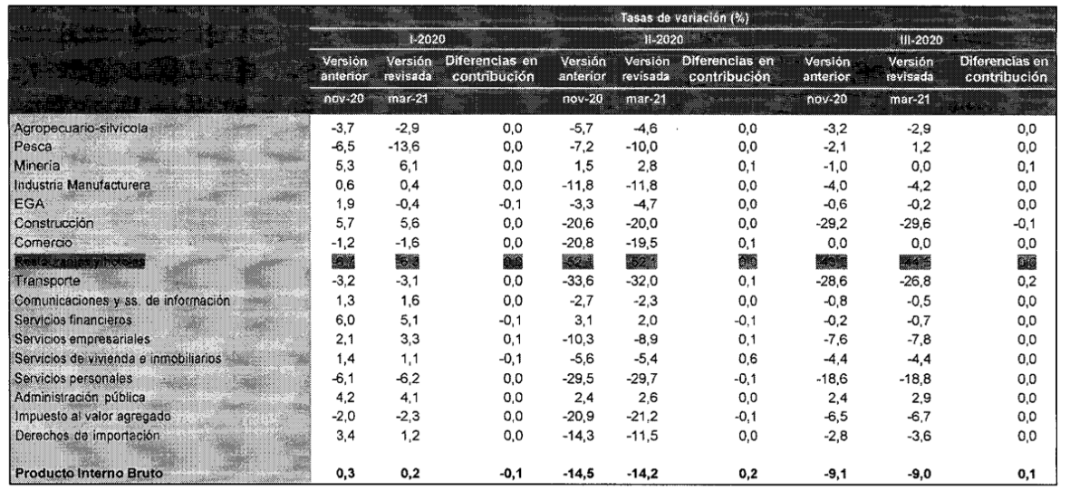

4. A las cifras señaladas, precisamente en el año 2020 llegaron al país poco más de 1,1 millones de visitantes, 75% menos que en 2019, según cifras de Fedetur². Esta misma federación de turismo señala que para este 2021 los números no serán mejores.

5. La cifra implica, nada menos, que el turismo receptivo retrocedió a los niveles de 1990 en términos de llegadas. "En lo que se refiere a turismo receptivo, retrocedimos 30 años en términos de llegadas. El escenario ha sido probablemente más difícil y más negativo de lo que pensábamos al comienzo", declara Helen Kouyoumdjian, vicepresidenta ejecutiva de Fedetur^{3.}

6. En relación al turismo interno, el año pasado se realizaron un total de 12,5 millones de viajes por los residentes en Chile versus los 23,7 millones del año anterior. Esto corresponde a un 47,2% menos que los viajes realizados el 2019, aunque la caída fue menor a la que tuvo la llegada de turistas extranjeros. Al igual que el turismo receptivo, la mayor cantidad de viajes se produce entre diciembre y marzo de cada año, y específicamente en febrero se concentra cerca del 29% de los viajes y en enero el 21%.

7. En términos económicos, específicamente en relación a los dólares que ingresan al país, de acuerdo a lo estimado por Fedetur, los poco más de 1 millón de turistas ingresaron un total de US$950 millones. Esto implica una caída de un 67,7% respecto al total de divisas que ingresaron al país el 2019 por concepto de turismo receptivo, que alcanzó los US$2.946 millones.

² https://fedetur.cl/llegadas-extranjeros%e2%80%8b/
³ https://www.latercera.com/pulso/noticia/turismo-en-pandemia-llegada-de-turistas-extranjeros-al-pais-

- Así las cosas, este nuevo año 2021 volverá a golpear con mucha fuerza al sector del turismo y consecuentemente a todos los estudiantes que han preparado por años sus estudios relacionados con esta área de la economía.

- Al no existir puestos de trabajo, para los estudiantes que cursan sus últimos años de carrera se les hace imposible cumplir con los requisitos de práctica profesional que se exigen para su titulación ya que simplemente no existen empresas turísticas capaces de ofrecer siquiera un cupo a estudiantes en práctica.

- Si bien es cierto los planteles educacionales están obligados a exigir este requisito, las circunstancias sanitarias no permiten, en la práctica, que sus alumnas y alumnos puedan realizarlo. Esto último está generando un retraso no reprochable a los estudiantes, los cuales ven mermadas sus posibilidades de titularse debido directamente a la pandemia provocada por el Coronavirus.

- Así, el presente proyecto de ley se hace cargo de la realidad que viven los estudiantes de carreras relacionadas con el turismo, proponiendo que de manera excepcional, durante la declaración de catástrofe y por un año luego de su término, se les permita poder titularse sin el requisito de práctica laboral o profesional.

- Al ser una circunstancia extraordinaria y temporal, se propone como técnica legislativa modificar el articulado transitorio de la ley 21.091 sobre educación superior.

Es por las consideraciones antes expresadas que los senadores mocionantes proponen el siguiente:

PROYECTO DE LEY

Artículo único: Agréguese una nueva disposición transitoria denominada artículo cuadragésimo séptimo a la ley 21.091 sobre educación superior, en los siguientes términos:

Artículo cuadragésimo séptimo: Con el objeto de mitigar los efectos académicos derivados del estado de excepción constitucional de catástrofe por calamidad pública decretado a causa del COVID-19, se permitirá, durante la vigencia de éste y los 365 días posteriores a su término, a todos los estudiantes de especialidades asociadas al turismo, hotelería o gastronomía obtener sus títulos técnicos o profesionales sin el requisito de práctica laboral o profesional, según sea el caso.

https:nwww.bcentral.cl/contenido/-/detalle/informe-de-cuentas-nacionales-de-chile-cuarto-trimestre-de-

